ZAPIŠ DO SEŠITU A PROSTUDUJ
(NEPŘEPISUJ TABULKU, TU DOSTANEŠ K NALEPENÍ DO SEŠITU, VYNECH SI MÍSTO (NĚKDO JI JIŽ MÁ))
(POKUD MÁ NĚKDO MOŽNOST TISKU, MŮŽE ZÁPIS VYTISKNOUT A NALEPIT DO SEŠITU)

Č R – D E M O K R A T I C K Ý P R Á V N Í S T Á T

Moc ve státě tvoří: moc zákonodárná (legislativa)
moc výkonná (exekutiva)
moc soudní (justice)

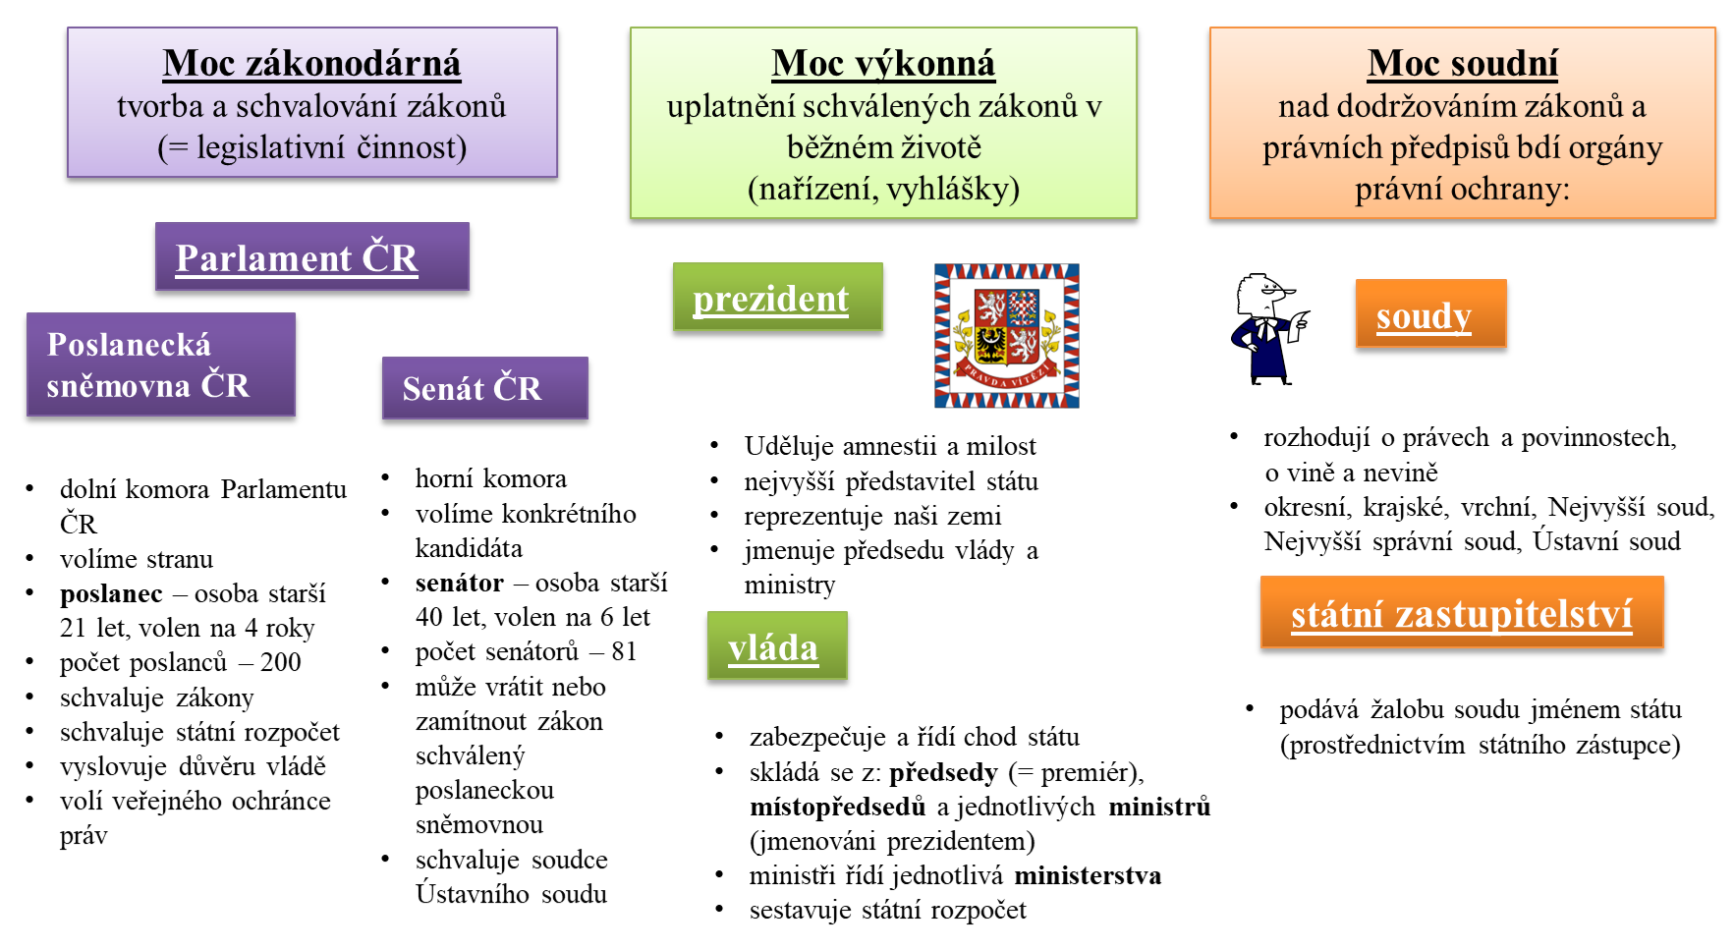

- mimo tyto složky existují další instituce, které slouží k ochraně demokracie a práv občanů
- úřad Veřejného ochránce práv – ombudsman (Brno)

- kdyby měl veškerou moc ve státě jen jeden člověk či jedna skupina lidí, mohli by ji snadno zneužít => proto je státní moc rozdělena

